DORA YAYINCILIK TANITIM BÜLTENİ

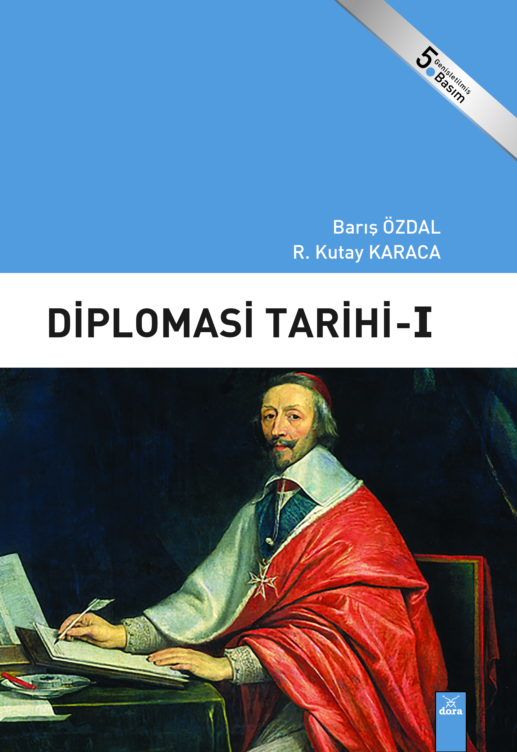 | Eser Adı: DİPLOMASİ TARİHİ -I  Yazar adı :BARIŞ ÖZDAL-R. KUTAY KARACA  Yayınevi : DORA YAYINCILIK  Türü: TARİH  Cilt Bilgisi: Ciltsiz Kağıt Bilgisi: 70 gr. 1. hamur Basım Tarihi: 2022  Basım Bilgisi: 5.Basım  Sayfa Sayısı: 621  Kitap Boyutları: 15 x 21  Kitap Ağırlığı : 510 gr  ISBN No: 9786052474112  Barkod No : 9786052474112  Etiket Fiyatı:216,00 TL  Çıkış tarihi : 25.10.2022

1.Tarih
2.Diplomasi
3.Diplomasi tarihi
4. İLK ÇAĞ’DA DİPLOMASİNİN GELİŞİMİNDE
ETKİLİ OLAN UYGARLIKLAR ve EGEMEN GÜÇLER
5. ORTA ÇAĞ’DA DİPLOMASİNİN GELİŞİMİNDE ETKİLİ OLAN UNSURLAR
6. MODERN DİPLOMASİNİN GELİŞİMİNDE ETKİLİ OLAN UNSURLAR
7. BÜYÜK FRANSIZ DEVRİMİ ve KOALİSYON SAVAŞLARI’NIN
DİPLOMASİNİN GELİŞİMİNE ETKİLERİ
8. VİYANA KONGRESİ ve RUSYA’NIN ETKİN BİR AKTÖR
OLUŞUNUN DİPLOMASİNİN GELİŞİMİNE ETKİLERİ
9. 19. YÜZYIL DEVRİMLERİNİN DİPLOMASİNİN GELİŞİMİNE ETKİLERİ
10. 19. YÜZYILDA ULUSLARARASI SİSTEME YENİ AKTÖRLERİN KATILMASININ

11. 19. YÜZYILDA UZAK DOĞU’DA YAŞANAN BAZI ÖNEMLİ OLAYLARIN
12. 19. YÜZYILDA LATİN AMERİKA’DA YAŞANAN
BAZI ÖNEMLİ OLAYLARIN
DİPLOMASİNİN GELİŞİMİNE ETKİLERİ
13. 19. YÜZYILDA ORTA ASYA’DA RUS ÇARLIĞI
ve İNGİLTERE ARASINDAKİ REKABETİN
DİPLOMASİNİN GELİŞİMİNE ETKİLERİ
14. 19. YÜZYILDA BALKANLAR’DA YAŞANAN
BAZI ÖNEMLİ OLAYLARIN
DİPLOMASİNİN GELİŞİMİNE ETKİLERİ
15. 1. DÜNYA SAVAŞI ÖNCESİNDEKİ BAZI ÖNEMLİ OLAYLARIN
DİPLOMASİNİN GELİŞİMİNE ETKİLERİ

